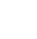
绝密★启用前
2018-2019学年度黔龙学校期末考试卷
八年级物理
（分值：100分；考试时间：100分钟；命题人：赵鹏）
- 选择题（每题3分，共36分）
1．下列估测值中，最符合实际的是（ ）
A．中学生正常步行速度约为6m/s B．普通矿泉水瓶的容积约为500L
C．人教版初中物理书的质量约为0.2kg D．教室门的高度约为2dm
2. 下列现象中不属于机械运动的是（ ）
- 一江春水向东流 B．星光闪闪 C．海水奔腾 D．春风拂面
3．针对以下四幅图，下列说法正确的是（ ）
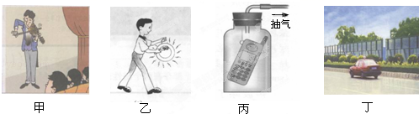
A．甲图中，演凑者通过手指在弦上按压位置的变化来改变发声的响度
B．乙图中，敲锣时用力越大，发出声音的响度越大
C．丙图中，随着向外不断抽气，手机铃声越来越大
D．丁图中，城市某些路段两旁的透明板墙可以美化环境
4．如图四种现象中，由光的直线传播形成的是（ ）
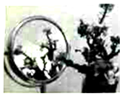
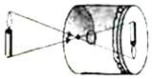
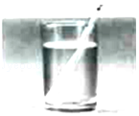
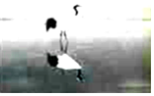
A．镜中的花朵
B．小孔成像
C．水中“断”笔
D．仙鹤的倒影

5．下列现象与物态变化相对应的是（ ）
A．清晨的雾消失了﹣﹣汽化
B．冬天地面草丛中出现的霜﹣﹣凝固
C．饮料中的冰块逐渐变小﹣﹣液化
D．擦在皮肤上的酒精马上干了﹣﹣升华
6．下列措施中为了加快蒸发的是（ ）
A．将衣服晾在向阳、通风处 B．酒精灯不用时盖上灯帽
C．用保鲜袋装蔬菜放入冰箱 D．植树时剪除大量枝叶
7. 现代建筑出现一种新的设计：在墙面装饰材料中均匀混入小颗粒状的小球，球内充入一种非晶体材料。当温度升高时，球内材料熔化吸热；当温度降低时，球内材料凝固放热，使建筑内温度基本保持不变。下面四个图像中表示该材料熔化的是（ ）
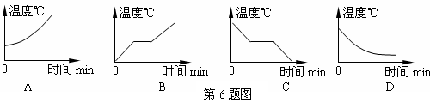
8．下列哪个光学仪器可以在光屏上形成倒立放大的实像（ ）
A．照相机 B．放大镜 C．幻灯机 D．汽车后视镜
9．一块铁块的质量会发生变化的情况是（ ）
A．将它熔化成铁水 B．磨掉铁块一个角
C．把它轧成薄铁片 D．从地球运到月球
10．如图所示，在“探究平面镜成像特点”的实验中，下列叙述正确的是（ ）
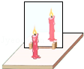
A．蜡烛在玻璃板中成的是实像
B．蜡烛在玻璃板中成的像比实物大
C．蜡烛移近玻璃板时，像会远离玻璃板
D．蜡烛与它的像到玻璃板的距离相等
11. 小明想用量筒一次准确获得密度为0.8g/cm³的酒精100g，可选用的量筒的量程及分度值最好是（ ）
A．100ml，5ml B．100ml，10ml
C．150ml，5ml D．150ml，10mlK]
12. 某同学用天平称量物体时，将物体错放在右盘中，砝码放在了左盘中，并且移动了游码，天平平衡，读出质量为24.4g，此物体实际质量应为（ ）
A、24g B、24.8g C、23.6g D、23.2g
- 填空题（每空2分，共22分）
13．“不敢高声语，恐惊天上人”。这里的“高”指的是声音的 (填“音调”、“响度”或“音色”)大。
14．正常眼睛的明视距离一般为25cm，若小明的明视距离明显小于25cm，那么小明是 眼（填“近视”或“远视”），应配带 透镜娇正。
15．爸爸驾车带小辉全家外出旅游，如果汽车以72km/h合 m/s的速度匀速行驶了2h，则汽车行驶了________km，行驶途中小辉看到路两旁的树木都向后退，这是因为他选择了_______为参照物.
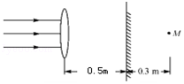
16．如图所示，把一凸透镜放在平面镜前，当用眼睛观察镜子时，光束似乎是从M处发散开来的，则光束会聚处和M点的距离是 m，该凸透镜的焦距是 m．
17．某品牌的食用调和油，瓶上标有5L字样，已知瓶中油密度为
0.92×10³kg/m³ ，则该瓶油质量为 kg，如果油用去一半，则油的质量 ，密度 （填“变小”、“变大”或“不变”）。
- 作图题（每题3分，共9分）
- 如图，一束光线从空气斜射到水面时发生反射和折射，OB为反射光线，请作出入射光线、法线和大致的折射光线．
- 做出图中物体AB在平面镜中所成的像A′B′。
- 根据图给出的入射光线画出折射光线。
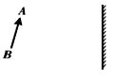
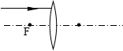
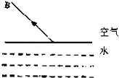
O

- 实验题（每空2分，共20分）
21.小宇在做“探究凸透镜成像规律”实验，其实验装置的示意图如图所示。a、b、c、d、e是主光轴上的五个点，F点和2F点分别是凸透镜的焦点和二倍焦距点。
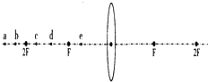

（1）烛焰放距凸透镜 20cm 处，移动光屏至某位置，在光屏上得到一个等大清晰的像，则凸透镜的焦距是 cm．
（2）在a、b、c、d、e五个点中：
①把烛焰放在________点上，可以成正立、放大的虚像。
②把烛焰放在________点上，所成的像最小。
③把烛焰放在________点上是属于投影仪原理。
22.在“探究液体的密度”实验中：使用天平时，应将天平放在水平台面上，游码移至称量标尺左端的 刻度线若指针偏向分度标尺的左边，应将平衡螺母向 （选填“左”或“右”）调节直到横梁平衡；用调好的天平测量液体的质量，一位同学的测量情况如图所示，则烧杯和液体的总质量是 g；若烧杯的质量是 20g，则液体的质量是 g。
甲、乙、丙、丁四组同学分别量取了不同体积的同种液体，并测量出液体的质量，老师将 他们的测量结果列在黑板上，如下表所示。经分析，发现四组同学的测量数据中，有一组同学的测量数据存在错误，你认为错误的
是 组，你的判断方法是： 。
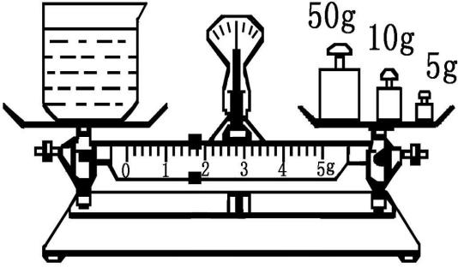
组别 | 甲[来源:Z§xx§k.Com] | 乙 | 丙[来源:Zxxk.Com] | 丁
液体的质量 m / g | 8.0 | 16.2 | 19.8 | 31.8
液体的体积 V / cm³ | 10.0 | 20.0 | 30.0 | 40.0

- 计算题（5分＋8分）
- 一列火车长200m，以72Km/h的速度通过长1800m的铁路桥，这列火车通过大桥用了多少时间？

- 有一块岩石体积为40m³，为了测定它的质量，取一小块作为样品，测出样品的质量为70 g，用量筒装入70ml的水，然后把样品浸没在水中，此时液面升高到95ml，
求：（1）石块的密度是多少？
（2）岩石的质量是多少？

